**Danfoss: Anforderungen der EnSimiMaV sind zu bewältigen**

**Whitepaper skizziert Weg zur schnellen Umsetzung der umstrittenen Verordnung**

*Der hydraulische Abgleich großer Gaszentralheizungsanlagen ist seit Oktober 2022 Pflicht. Vor allem der Zeitplan der zugrundeliegenden EnSimiMaV-Verordnung wird in der SHK-Branche jedoch scharf kritisiert und von vielen Kommentatoren für unrealistisch erachtet. Die Danfoss Experten allerdings halten das Geforderte für machbar, sofern der Heiztechniker strukturiert und pragmatisch vorgeht. Ein neues Whitepaper zeigt den Weg zu einer zügigen Umsetzung der Vorgaben auf.*

**Offenbach am Main, 03. April 2023** – Seit die Bundesregierung in ihrer „Verordnung zur Sicherung der Energieversorgung über mittelfristig wirksame Maßnahmen“ (EnSimiMaV) den hydraulischen Abgleich großer Gaszentralheizungsanlagen zur Pflicht erklärt hat, ist die SHK-Branche in Aufruhr. Bundesweit melden Heizungsspezialisten erhebliche Zweifel an der Umsetzbarkeit der Vorgaben an. Insbesondere die Zeitschiene wird als völlig unrealistisch angesehen: Bis Ende September dieses Jahres alle bestehende Gaszentralheizungen von Wohnbauten ab zehn Wohneinheiten hydraulisch abgleichen zu können und zwölf Monate später dasselbe auch in Wohnbauten ab sechs Wohneinheiten und Zweckbauten ab 1.000 m2 beheizter Fläche erreicht zu haben, gilt weithin als utopische Vorstellung. Zwar begrüßt die Fachwelt grundsätzlich, dass der lange vernachlässigte hydraulische Abgleich endlich in den Vordergrund gestellt und verpflichtend vorgeschrieben wird. Die Rahmenvorgaben aber, so der Tenor der Branche, würden der Wirklichkeit im Heizungskeller nicht gerecht.

Die Experten von Danfoss kommen indes zu einem anderen Ergebnis: Ihrer Ansicht nach sind die Anforderungen der EnSimiMaV durchaus zu bewältigen, sofern der Heiztechniker strukturiert und pragmatisch vorgeht und keine überehrgeizigen Zielsetzungen verfolgt. „Wer eine Nachplanung auf Neubauniveau realisieren will, wird unweigerlich scheitern“, erläutert Bernd Scheithauer, Portfoliomanager bei Danfoss und einer der renommiertesten deutschen Spezialisten für das Thema hydraulischer Abgleich. „Hierfür fehlen dem Fachhandwerker nicht nur Personal und Zeit, sondern fast immer auch die IT-Instrumente zur angemessenen rechnerischen Bewertung von Gebäuden dieser Größe“. Doch die EnSimiMaV verlange gar keine Nachplanung auf diesem Level, so Scheithauer. „Ein solider hydraulischer Abgleich nach Verfahren B, berechnet mithilfe frei verfügbarer Softwaretools und ein paar Tricks zur Abkürzung des Rechenweges, reicht zur Erfüllung der Vorgaben völlig aus und bringt die gewünschten energetischen Einsparungen.“

In einem neuen Whitepaper zeigen die Danfoss Experten, wie der Heiztechniker in sieben schnell auszuführenden Schritten zu einer zügigen Umsetzung des hydraulischen Abgleichs großer Gaszentralheizungsanlagen (wie auch aller anderen Anlagentypen) gelangen und die Vorgaben der EnSimiMaV lückenlos erfüllen kann. Der Weg führt von der grundlegenden Definition von Raumtypen mit anschließender Heizlast- und Heizflächenbewertung über die Zonierung der Heizanlage und die Ermittlung von Massenströmen und Rücklauftemperaturen bis zur Systemoptimierung im laufenden Betrieb und der abschließenden Ergänzung durch temperaturbasierte automatisierte Abgleichverfahren. Erläutert wird dabei auch immer wieder die rechnerische Bewertung aller Aspekte mithilfe der kostenfreien Berechnungssoftware DanBasic 7, die den Anwender zudem auch bei Komponentenauswahl und normkonformer Dokumentation unterstützt. Eine Liste sinnvollerweise einzusetzender Ventilkomponenten und Thermostatkopf-Varianten rundet die Darstellung ab. Das Whitepaper steht [hier](https://assets.danfoss.com/documents/latest/239651/BE444250183075de-DE0101.pdf) bzw. unter [www.ish.danfoss.de](http://www.ish.danfoss.de) zum kostenlosen Download bereit.

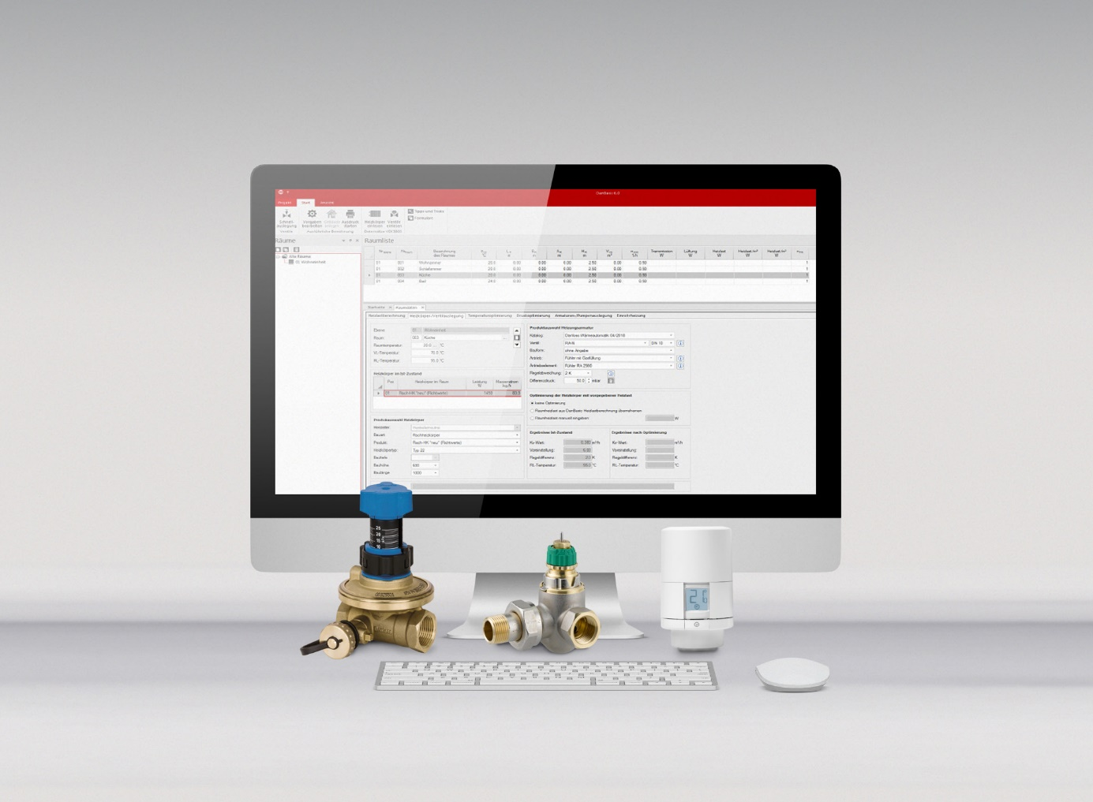

***Bild: Entscheidet sich der Heiztechniker für eine pragmatische und strukturierte Vorgehensweise, ist ein schneller, EnSimiMaV-konformer Abgleich möglich. Die benötigten Hilfsmittel sind allesamt vorhanden – von der kostenfreien Berechnungssoftware über die nötigen Ventilkomponenten bis zu Thermostatköpfen mit künstlicher Intelligenz. ©Danfoss***

**Über Danfoss**

Die Danfoss A/S ist einer der Weltmarktführer auf den Feldern der Wärme-, Kälte- und Antriebstechnik und erwirtschaftete 2022 einen Jahresumsatz von 10,3 Milliarden Euro. Das Unternehmen mit Hauptsitz in Nordborg/Dänemark wurde 1933 gegründet und erhielt 1946 seinen heutigen Namen. Es befindet sich unverändert im Privatbesitz der Gründerfamilie. Danfoss beschäftigt weltweit rund 28.000 Mitarbeiter und unterhält insgesamt 53 Produktionsstätten in 21 Ländern. Standort der Danfoss Deutschlandzentrale ist Offenbach am Main.

Bekanntestes Danfoss Erzeugnis ist das thermostatische Heizkörperventil, das Gründer Mads Clausen 1943 entwickelte und in den 1950er Jahren zur Marktreife brachte. Heute steht das Unternehmen unter anderem für eine Vielzahl maßgeblicher Lösungen auf dem Feld der Wärmetechnik – von digitalen Komponenten und Steuerungssystemen für smartes Heizen in Wohn- und Zweckgebäuden bis hin zu Fernwärme- und Warmwasseranlagen für komplette Wohngebiete. Das Danfoss Portfolio umfasst allein in diesem Bereich über 4.000 Produkte, die in 100 Ländern vertrieben werden. Wichtige Absatzmärkte sind unter anderem Dänemark, Deutschland und China.

Unter dem Motto „Engineering Tomorrow“ setzt sich Danfoss mit seinen Entwicklungen für Nachhaltigkeit in Energie- und Nahrungsmittelversorgung, Infrastrukturaufbau und Klimaschutz ein. Darüber hinaus engagiert sich das Unternehmen für Schutz und Erforschung neu entdeckter Arten und hat in diesem Kontext die Namenspatenschaft für eine auf Madagaskar beheimatete Lemurenart übernommen: den Danfoss-Mausmaki (Microcebus danfossi). Weitere Informationen über Danfoss finden Sie unter [www.danfoss.de](http://www.danfoss.de).

|  |  |
| --- | --- |
| **Pressekontakt Danfoss:**  **Danfoss GmbH** Mónica Casas Gil  Carl-Legien-Straße 8  D-63073 Offenbach/Main Tel.: +49 69 80885 400  E-Mail: [monica.casas@danfoss.com](mailto:monica.casas@danfoss.com)  [www.danfoss.de](http://www.danfoss.de) | **Pressekontakt Agentur:**  **Riba:BusinessTalk GmbH**  Michael Beyrau  Senior PR Consultant & HR Manager  Klostergut Besselich  56182 Urbar / Koblenz  Tel.: +49 (0)261-963 757-27  E-Mail: [mbeyrau@riba.eu](mailto:mbeyrau@riba.eu)  Web: [www.riba.eu](http://www.riba.eu/) |